МИНИСТЕРСТВО ЦИФРОВОГО РАЗВИТИЯ, СВЯЗИ И МАССОВЫХ КОММУНИКАЦИЙ РОССИЙСКОЙ ФЕДЕРАЦИИ
Ордена трудового Красного Знамени федеральное государственное бюджетное
образовательное учреждение высшего образования
«Московский технический университет связи и информатики»

Кафедра Математическая кибернетика и информационные технологии

Лабораторная работа №1
Анализ алгоритмов и асимптотическая сложность
по дисциплине
«Структуры и алгоритмы обработки данных»

Выполнил: студент гр. БВТ2403
Лашков Ю.Е.

Проверил:

Москва, 2026 г.
Задание 1. Классификация сложности.
Цикл 1:
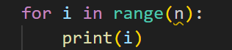
Цикл проходит по всем значениям от 0 до n-1. На каждом шаге выполняется одна операция - print. Никакой вложенности нет.

i | операция
0 | print(0)
1 | print(1)
… | …
n-1 | print(n-1)
Итого операций: n
O(n) - верхняя граница. Алгоритм выполняет не более n операций.
Ω(n) - нижняя граница. Алгоритм выполняет не менее n операций.
Θ(n) - точная оценка. Поскольку верхняя и нижняя границы совпадают, алгоритм всегда выполняет ровно n операций - ни больше, ни меньше.
o(n²) - строгая верхняя граница. Алгоритм работает строго быстрее чем n², то есть n растёт медленнее чем n².
ω(log n) - строгая нижняя граница. Алгоритм работает строго медленнее чем log n, то есть n растёт быстрее чем log n.
Порядок роста линейный. Если n увеличить в 10 раз - количество операций тоже увеличится в 10 раз. Например при n=100 будет 100 операций, при n=1000 будет 1000 операций.
Количество итераций всегда точно равно n и не зависит ни от каких условий внутри. Поэтому лучший, худший и средний случай одинаковы. Главная оценка Θ(n).
Цикл 2:
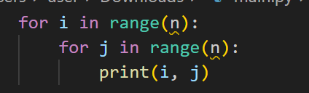
Внешний цикл проходит n раз. На каждой итерации внешнего цикла внутренний цикл тоже проходит n раз.
i | j | кол-во операций
0 | 0,1,2,...,n-1 | n
1 | 0,1,2,...,n-1 | n
2 | 0,1,2,...,n-1 | n
… | … | …
n-1 | 0,1,2,...,n-1 | n

O(n²) - верхняя граница. Алгоритм выполняет не более n² операций.
Ω(n²) - нижняя граница. Алгоритм выполняет не менее n² операций.
Θ(n²) - точная оценка. Верхняя и нижняя границы совпадают, алгоритм всегда делает ровно n² операций.
o(n³) - строгая верхняя граница. Алгоритм работает строго быстрее чем n³.
ω(n) - строгая нижняя граница. Алгоритм работает строго медленнее чем n.
Порядок роста квадратичный. Если n увеличить в 10 раз - количество операций увеличится в 100 раз. При n=100 будет 10 000 операций, при n=1000 будет 1 000 000 операций.
Вложенные циклы одинаковой длины n всегда дают n × n = n². Главная оценка Θ(n²).
Цикл 3:
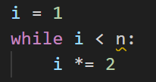
Переменная i начинается с 1 и каждый шаг умножается на 2.

i | условие i < n
1 | продолжаем
2 | продолжаем
4 | продолжаем
… | …
2^{k} | остановимся когда 2^{k} >= n

Цикл остановится когда 2^k >= n. Находим k:
2^{k} = n → k = log₂(n)
O(log n) - верхняя граница. Алгоритм выполняет не более log n операций.
Ω(log n) - нижняя граница. Алгоритм выполняет не менее log n операций.
Θ(log n) - точная оценка. Алгоритм всегда делает ровно log₂(n) шагов.
o(n) - строгая верхняя граница. Алгоритм работает строго быстрее чем n, логарифм растёт намного медленнее линейной функции.
ω(1) - строгая нижняя граница. Алгоритм работает строго медленнее чем константа, то есть хоть какой-то рост есть.
Порядок роста логарифмический. Это самый лучший порядок роста после константного. Если n увеличить в 10 раз - количество операций увеличится всего на единицу. При n=1000 нужно всего ~10 операций, при n=1 000 000 нужно всего ~20 операций.
Каждый шаг цикла сокращает оставшуюся работу вдвое - это классический признак логарифмической сложности. Такой же принцип используется в бинарном поиске. Главная оценка Θ(log n).
Цикл 4:
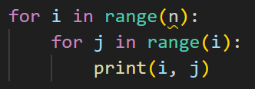
Внешний цикл проходит n раз. Но внутренний цикл - не n раз, а ровно i раз, то есть каждый раз по-разному.
i | кол-во операций
0 | 0
1 | 1
2 | 2
… | …
n-1 | n-1
Получаем: 0 + 1 + 2 + 3 + ... + (n-1)
=> $n(n-1) / 2$ => $n^{2}/2 - n/2$
При асимптотическом анализе константу 1/2 отбрасываем, слагаемое n/2 отбрасываем, так как при больших n оно ничтожно мало по сравнению с n²/2
Остается n².
O(n²) - верхняя граница. Алгоритм выполняет не более n² операций.
Ω(n²) - нижняя граница. Алгоритм выполняет не менее n² операций.
Θ(n²) - точная оценка. n(n-1)/2 это n² с константным коэффициентом, который при асимптотике не важен.
o(n³) - строгая верхняя граница. Алгоритм работает строго быстрее чем n³.
ω(n) - строгая нижняя граница. Алгоритм работает строго медленнее чем n.
Порядок роста квадратичный. Если n увеличить в 10 раз - количество операций увеличится примерно в 100 раз. Этот цикл делает вдвое меньше операций чем Цикл 2, но порядок роста тот же - оба квадратичные.
Несмотря на то что внутренний цикл проходит не n, а i итераций, суммарное количество операций $n(n-1)/2$ при асимптотическом анализе эквивалентно n². Константный множитель 1/2 не меняет порядок роста. Главная оценка Θ(n²).
Итого имеем:
№ цикла | Операций | O | Ω | Θ | o | ω | Порядок роста
1 | n | O(n) | Ω(n) | Θ(n) | o(n²) | ω(logn) | Линейный
2 | n² | O(n²) | Ω(n²) | Θ(n²) | o(n³) | ω(n) | Квадратичный
3 | log2n | O(logn) | Ω(logn) | Θ(logn) | o(n) | ω(1) | Логарифмический
4 | n(n-1)/2 | O(n²) | Ω(n²) | Θ(n²) | o(n³) | ω(n) | Квадратичный

Задание 2. Работа с нотациями

1. t(n) = 3n² + 7n + 5
Смотрим на все члены: 3n² - растёт быстрее всего, 7n - растёт медленнее чем n², 5 - константа, вообще не растёт.
7n и 5 ничтожно малы по сравнению с 3n², отбрасываем их. Константу 3 тоже отбрасываем.
O(n²) - верхняя оценка
Ω(n²) - нижняя оценка
Θ(n²) - точная оценка

2. t(n) = 5n log n + 20n
Смотрим на все члены: 5nlog n - растёт быстрее, 20n - растёт медленнее.
n log n растёт быстрее чем просто n, поэтому 20n отбрасываем. Константу 5 тоже отбрасываем.
O(n log n) - верхняя оценка
Ω(n log n) - нижняя оценка
Θ(n log n) - точная оценка

3. t(n) = 100
Функция не зависит от n. Сколько бы n не росло - результат всегда 100. Это константа.
O(1) - верхняя оценка
Ω(1) - нижняя оценка
Θ(1) - точная оценка

4. t(n) = 2ⁿ + n³
Смотрим на все члены: 2ⁿ - экспонента, растёт невероятно быстро, n³ - кубическая, растёт медленнее.
n³ ничтожно мало по сравнению с 2ⁿ, отбрасываем его.
O(2ⁿ) - верхняя оценка
Ω(2ⁿ) - нижняя оценка
Θ(2ⁿ) - точная оценка
Итого имеем:
№ Функции | Старший член | O | Ω | Θ
1 | n² | O(n²) | Ω(n²) | Θ(n²)
2 | nlog n | O(nlog n) | Ω(nlog n) | Θ(nlog n)
3 | 1 | O(1) | Ω(1) | Θ(1)
4 | 2ⁿ | O(2ⁿ) | Ω(2ⁿ) | Θ(2ⁿ)

Задание 3. Эксперимент с пузырьковой сортировкой.
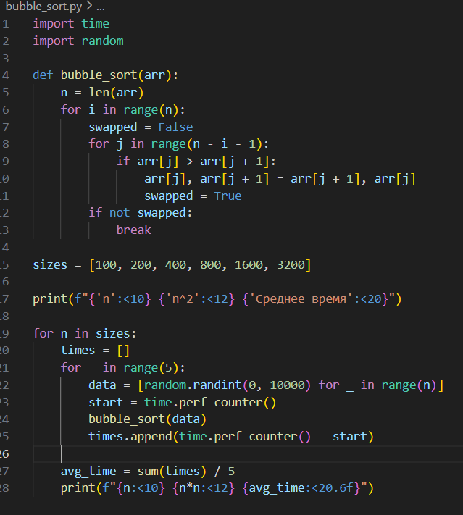
Программа замеряет скорость работы пузырьковой сортировки на массивах разного размера (от 100 до 3200 элементов). В функции используется оптимизация: если при проходе по списку обменов не было, цикл прерывается. Для точности каждый тест прогоняется 5 раз на случайных данных, после чего вычисляется среднее время. Полученные данные выводятся в таблицу, чтобы сравнить рост времени с теоретическим значением n^2.

Наглядно, графики:
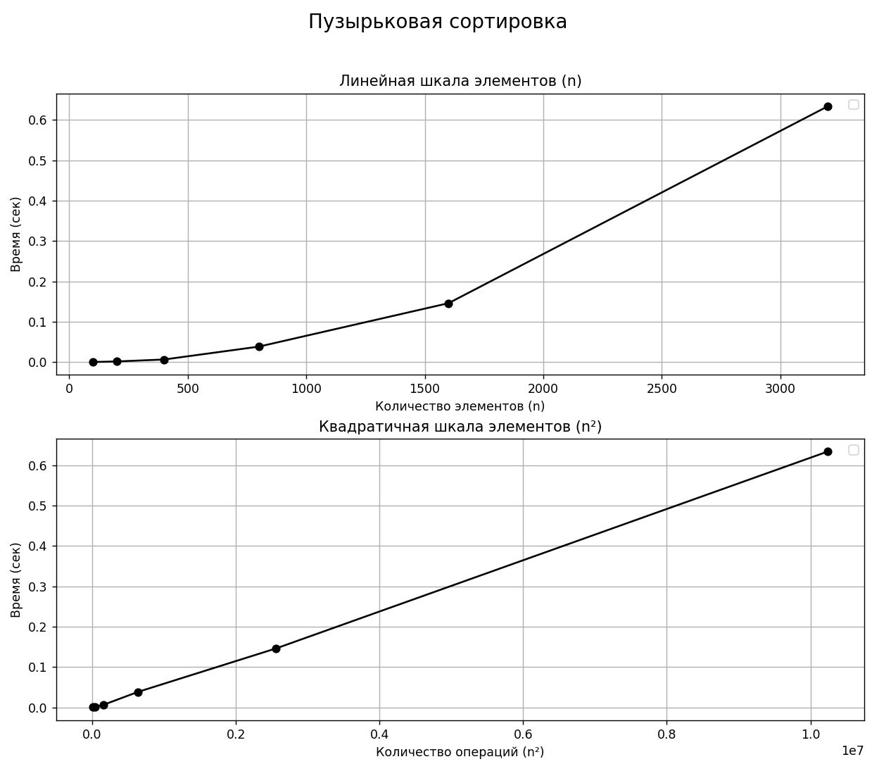
Зависимость от n: Первый график наглядно показывает, что время растет нелинейно. Линия плавно уходит вверх, образуя параболу. Это подтверждает теорию: при увеличении массива в 2 раза, время выполнения увеличивается примерно в 4 раза. Такое ускорение роста времени - главный признак сложности n^2.
Зависимость от n^2: Чтобы окончательно убедиться в квадратичном характере алгоритма, мы построили второй график. На нем по горизонтальной оси отложены не сами элементы, а их квадраты n^2. В этом масштабе график превратился в прямую линию.
Так как график зависимости от n^2 является прямым, мы экспериментально доказали, что время работы алгоритма пропорционально квадрату количества элементов. Следовательно, реальное поведение программы полностью соответствует теоретической сложности O(n^2).

Задание 4. Сравнение O(n²) и O(n log n)
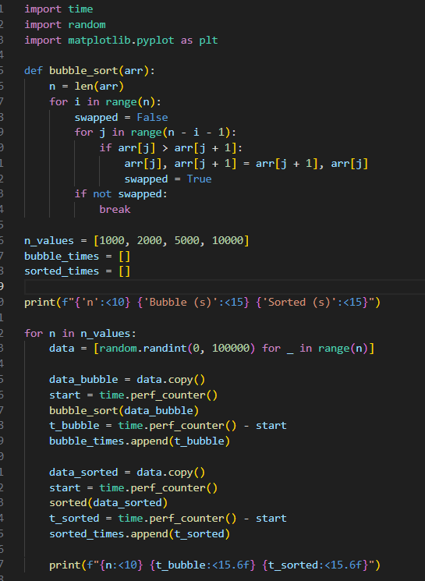
Проведем сравнительный анализ производительности реализованной ранее пузырьковой сортировки и встроенной функции Python sorted(). Алгоритм пузырьковой сортировки остался без изменений (с использованием оптимизации через флаг swaped), но теперь он тестируется на более крупных массивах (до 10 000 элементов). Замеры времени проводятся для обеих функций на идентичных наборах случайных данных, что позволяет наглядно сравнить разницу между квадратичной сложностью O(n^2) и эффективным алгоритмом со сложностью O(nlog n). Итоговый график и таблица демонстрируют, как быстро увеличивается разрыв в производительности при росте объема данных.
Наглядно, графики:
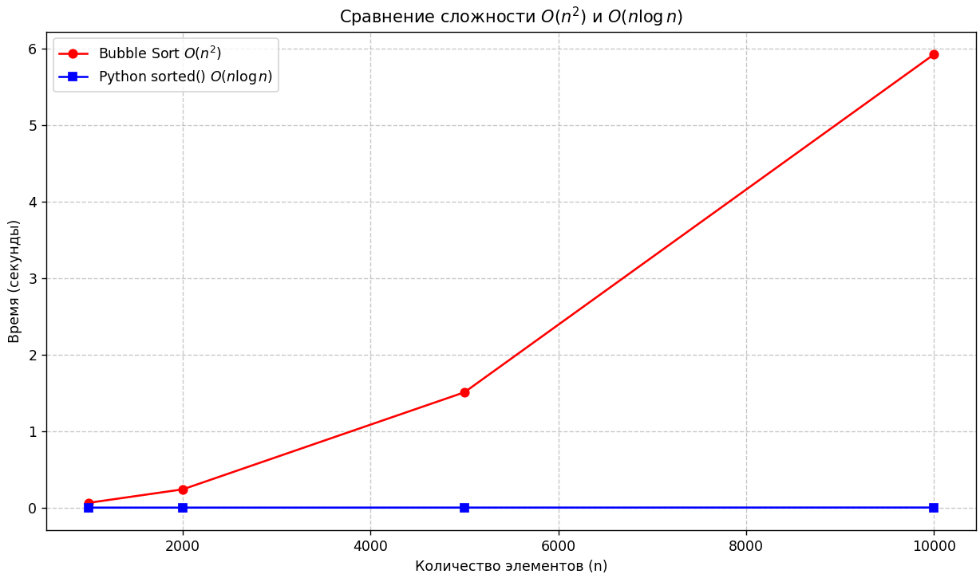

Разница в производительности становится критической при n = 5000. Здесь время пузырьковой сортировки составляет уже 1.81 сек., тогда как встроенная функция справляется за 0.0007 сек. При n = 10000 пузырьковая требует более 6.5 секунд, что в тысячи раз медленнее альтернативы.

При больших объемах данных порядок роста важнее постоянных множителей, так как он определяет масштаб вычислительной работы. Когда входные данные растут в 10 раз, работа пузырьковой сортировки увеличивается примерно в 100 раз. Никакая оптимизация кода или мощности процессора не может компенсировать такой взрывной рост количества операций, поэтому алгоритмы с лучшим порядком роста всегда будут эффективнее на практике.

Задание 5. Оценка времени масштабирования
Объем данных вырос в: 4 000 000/1 000 000 = 4 раза
Дана сложность: O(nlog n), при n = 1 000 000, 120ms

Тогда: O(1log 1) = 120ms
=> (4 * 10⁶ * log 4)/(1*10⁶ * log 1) = x/120
=> x = 120 * (4 * 10⁶ * log 4)/(1*10⁶ * log 1) = 120 *4 * 1.1 = 4.4 * 120 = 528ms
Ответ: 528ms.

https://github.com/deylon999/DSA

